Sujet : Découverte du vocabulaire des instruments de mesure  (Séquence n° 2/4) |  |  |  |  |  |  |  |  |  |  | Remis le : 25/01 Enseigné le : 07/02 |  |  |  |  |  |  |  |  | ACTIVITÉS de structuration |  |  |  |  |  |  | fonctionnelle | 
 |  |  |  |  |  |  |  |  |  |  | Corrigé (m. de st./prof de la HE) le : 27/01  Correction remise le 29/01 + 01/02 |  |  |  |  |  |  |  |  | contagion |  |  |  |  | apprentissage |  | entraînement
Compétence d’intégration Mathématique |  |  |  |  |  |  |  |  |  |  |  |  |  | Compétence spécifique visée :  SMG 1. : appréhender en comparer des grandeurs.  - SMG 1.1. : distinguer l’objet dans ses différentes propriétés  SMG 2. : préciser une grandeur ou une différence de grandeurs  - SMG 2.7. : donner du sens aux unités conventionnelles
 | SCN |  |  | SSE |  |  |  | SMG |  |  |  |  | SELL
Objectif : Au terme de la leçon, l’enfant sera capable de retrouver l’instrument de mesure correspondant à la grandeur à mesurer et de pouvoir le nommer.
Prénom NOM : Natacha HOFFSTADT |  |  |  |  |  |  |  |  |  |  |  |  |  | Prérequis |  |  |  |  |  |  |  |  |  | Prolongement
 |  |  |  | 1 NP |  |  |  | 2 NP |  |  |  |  | 3 NP |  |  |  |  |  |  |  |  |  |  | Synthèse  Exercices  Contrôle
École de stage : Ecole du Sacré Cœur
Cycle : |  |  | 2 |  |  | 3 |  |  |  | 4 |  | Classe : 1ère primaire
Maître de stage : Mme Sarah
Dispositif pédagogique
Mise en situation → |  |  |  |  |  |  |  | TEI |  |  |  |  | TEC |  | TOI |  |  | TOC |  |  |  | (…)
Corps de la leçon → |  |  |  |  |  |  |  | TEI |  |  |  |  | TEC |  | TOI |  |  | TOC |  |  |  | (…)
Matériel enseignant |  |  |  |  |  |  |  |  | Matériel élève |  |  |  |  |  |  | Sous-objectifs et / ou plan de la leçon + 
Différents instruments de mesure.  Différentes grandeurs à mesurer.  Etiquettes d’instruments, étiquettes de grandeurs à mesurer. |  |  |  |  |  |  |  |  |  |  |  |  |  |  |  | 1. présentation des ateliers 10’  2. tournante atelier 20-30’  3. mise en commun 15 ‘

Déroulement
Méthodologie – Organisation | Contenu – TN
Mise en situation + Timing 10’  « On va reprendre nos instruments de mesure et vous allez chercher à quoi ils servent. »  « Je vais vous placer en 5 groupes de travail.»  Préparation des groupes de travail. | une horloge, une montre, un réveil, un balance à plateau, une balance de cuisine, une balance pour bébé, un pèse personne, un thermomètre médical, un thermomètre de bain, un thermomètre extérieur, une latte, un mètre de bricoleur, une règle pour le tableau, un mètre de couturière, un verre doseur
Corps de la leçon + Timing 20’-30’ +  TOC (…) 10-15 minutes par atelier  Je place sur 5 bancs les 5 familles d’instruments.  On fait un bref rappelle des instruments installés sur les bancs pour se rappeler les noms.  Je mets toutes les étiquettes de utilités au tableau.  On vient tous près du tableau et on obserrve ensemble les étiquettes et les enfants décrivent ce qu’ils voient.  Les 5 groupes reçoivent un jeu d’étiquettes « utilité ».  Je réparti les enfants aux 5 tables. Ils doivent trouver la bonne étiquette qui va avec la famille d’instrument qui est sur leur table.  J’impose un temps max de 5 min. (minuterie).  Je passe entre les bancs pour vérifier au coup d’œil si c’est correct.  Ils remélangent toutes leurs étiquettes et passent à l’atelier suivant.  Les enfants tournetn jusqu’à ce qu’il aient fait les 5 ateliers. | Ateliers  - 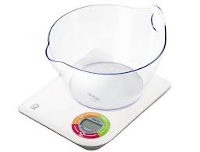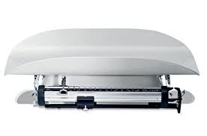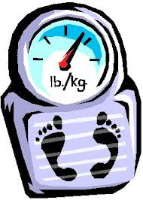  La balance de cuisine, le pèse personne, le pèse bébé.  - 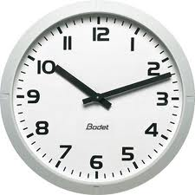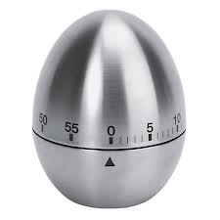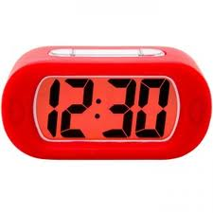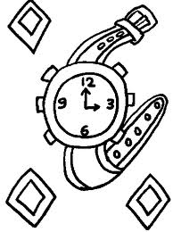  L’horloge, le réveil, la montre, la minuterie.  - 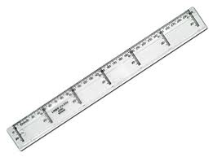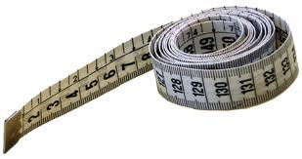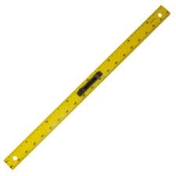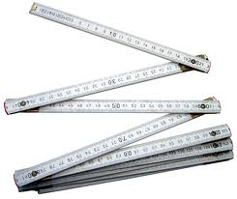  La latte, le mètre ruban, le mètre pliant, la règle pour le tableau  - 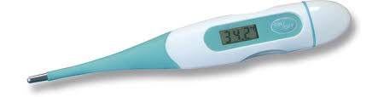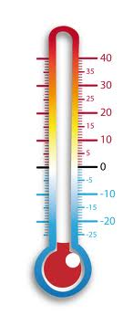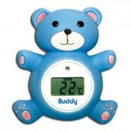  Le thermomètre médical, le thermomètre d’extérieur, le thermomètre de bain  - 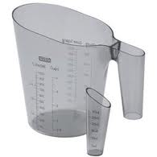  Le verre doseur, pot doseur « tupperware »    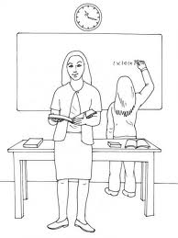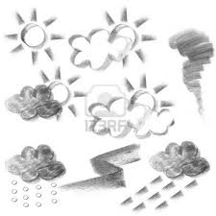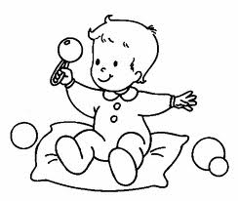  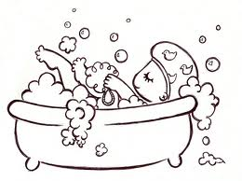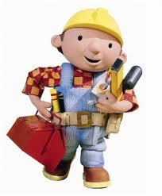
Correction collective :  Je vais atelier par atelier. Je redemande le nom de l’instrument et à quoi il sert.  Correction collective. | mesurer les capacités  mesurer la masse  mesurer le temps  mesurer les longueurs  mesurer les températures

